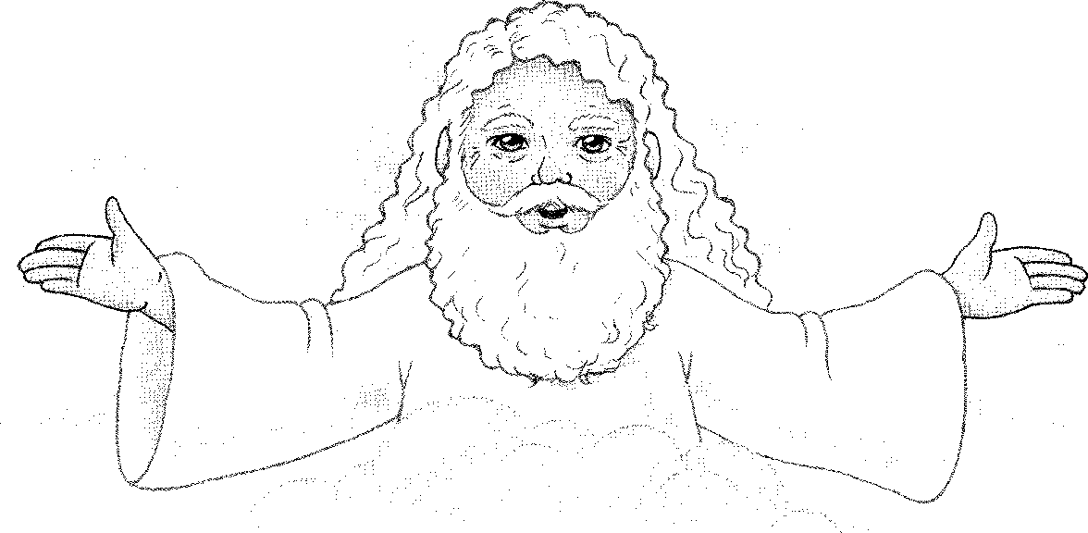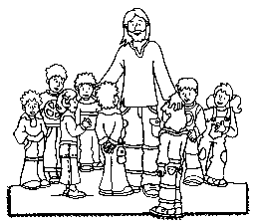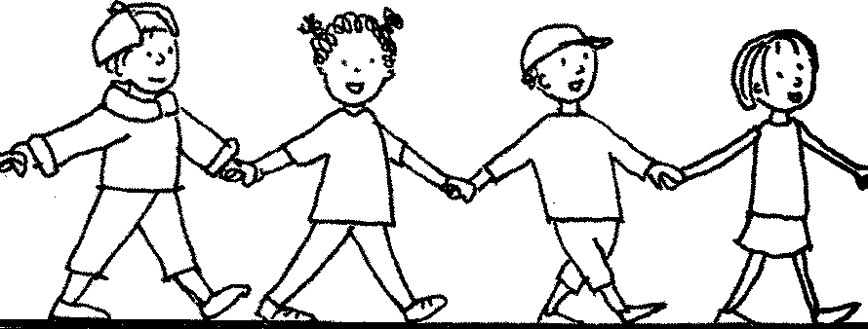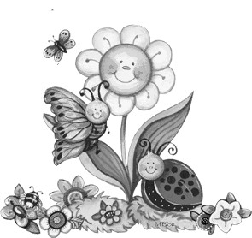CHI E’ IL PAPA’ DI GESU’?

Dio ci ama uno per uno, non si dimentica mai di nessuno.

Come un padre ci tiene per mano, insieme a lui andiamo lontano.

Il mondo intero per noi ha creato, con un sorriso ce l’ha donato.

Il sole, la luna, le nubi e le stelle, non poteva farle più belle.

I pesci felici nuotano in mare, gli uccelli del cielo sanno volare.

Piante, fiori , cervi e cavalli, allietano i prati,i monti e le valli.

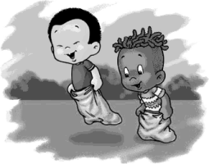
Gli uomini ha creato di ogni colore, a tutti ha donato un medesimo cuore.


Un unico cuore capace di amare, così che a lui possiamo tornare.

SAN GIUSEPPE
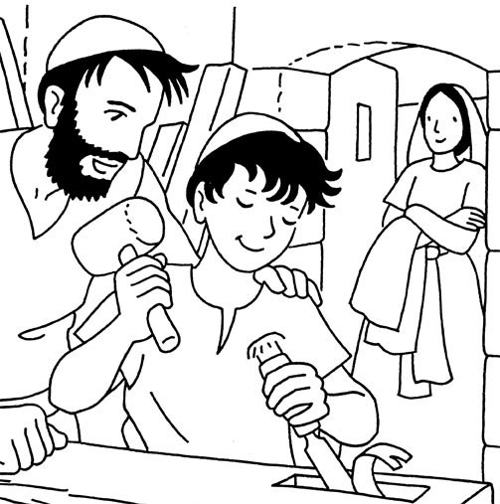
Papà di Gesù sulla terra


Ascolta il Vangelo Mt 1,18-25

Il mio papà!

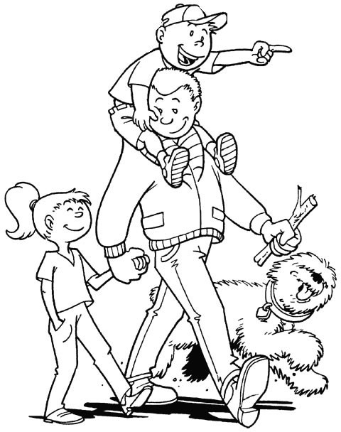
Anche a me Dio ,ha dona- to ,,come a suo figlio Gesù un papà che possa aiutarmi nella vita. Che possa insegnarmi a
diventare grande,che mi protegga dal male e che mi tenga compagnia
nella preghiera,nell’andare a Messa la domenica,nel gioco e nelle passeggiate.

